ИЗВЕЩЕНИЕ о проведении аукциона по продаже объектов, находящихся в собственности Лидского района
Предмет аукциона и его местонахождение |  |  | Лот № 1– здание ясли-сада с составными частями и принадлежностями, линия электропередачи,  по ул. Центральная, 26 в аг. Можейково Можейковского с/с Лидского района
Начальная цена предмета аукциона |  |  | -80% 27 182,53 руб. (недвиж. 27 181,39 руб. + оборуд. 1,14 руб.); размер задатка – 3 000 руб.
Продавец имущества |  |  | Управление образования Лидского райисполкома. Тел.: 8 (01545) 2 87 10, 3 40 05, 3 40 14
Характеристика  объектов |  | Капитальное строение с инв. № 420/С-66401 (здание ясли-сада - 1 этаж., стены - кирпичные, 1968 г.п., S общ. 425,3 кв.м, кровля -рулонные кровельные материалы, окна - ПВХ профиль, отмостка асфальтобетонная площадью 94,5 кв.м с бордюром бетонным 93,31 м; забор – дерев. на кирпичных столбах (66,86х1,55 м); беседка - кирпичная, 1968 г.п., S застр. 61 кв.м; сарай – кирпичный, 1968 г.п., S застр. 45 кв.м; калитка металл. (1,02х1,46м); забор бетонный (121,62х1,55 м); калитка металл. (1,0х1,5м); ворота металл., (4,61х1,5м); забор металл. (проволочный) на металл. столбах (61,51х1,59 м); пешеходная дорожка – плитка цементно-песчаная, 488,5 кв.м, бордюр бетонный 381,69 м; водопроводная сеть – трубы ПЭ, протяжённость 2,63 м, колодец ж/б; канализационная сеть – трубы ПХВ, протяжённость 38,6 м, колодец ж/б; канализационная сеть – трубы керамика, протяжённость 18,11 м, 69,10 м, 25,78 м, колодцы ж/б; канализационная сеть – трубы чугунные, протяженность 3,25 м, 3,10 м, 3,26 м; тепловая сеть - стальные трубы, протяжённость 27,91 м; сеть горячего водоснабжения – стальные трубы, протяжённость 27,91 м. Участок линии электропередачи (инв. № 01200095) – кабель марки ВВГ 4х25 протяженностью 5 м (подземный). Нежилые помещения в здании ясли-сада сдаются по договорам аренды:  № 6 (S-168,5 кв.м) от 31.12.2021 сроком по 31.12.2024 с ЧТУП «Продуктоша»;  № 1 (S-65,3 кв.м) от 01.04.2022 сроком по 31.03.2025 с ИП Самолетовой Е.А.  Нежилые помещения в здании ясли-сада (S-191,5 кв.м) переданы по договору безвозмездного пользования имуществом, находящимся в собственности Лидского района, от 01.03.2018 № 25 государственному учреждению образования «Можейковский учебно-педагогический комплекс детский сад-средняя школа» сроком до 28.02.2023 |  |  |  | 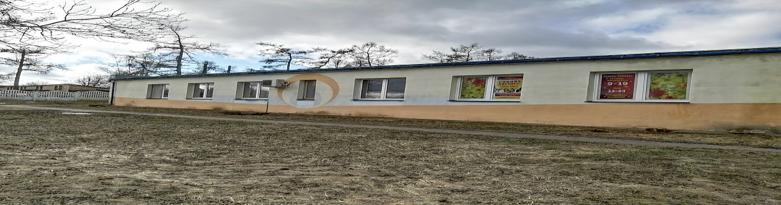
Информация о земельном участке |  |  |  |  | Срок аренды земельного участка площадью 0,4364 га (под застройкой) – 50 лет
Ограничения по использованию земельного участка |  |  |  |  | Водоохранные зоны водных объектов вне прибрежных полос на площади 0,4364 га
Условия использования земельного участка | Возможность реконструкции под здание общественного или производственного назначения;  получить в установленном порядке разрешительную документацию на строительство в случае изменения целевого назначения объекта;  осуществить строительство (реконструкцию) объекта в сроки, определенные проектной документацией;  по окончании срока аренды земельного участка совместно с Лидским районным исполнительным комитетом в установленном порядке решить вопрос его дальнейшего использования. Право аренды земельным участком может быть прекращено в случае использования земельного участка не по целевому назначению
Вид вещного права на земельный участок |  |  |  | Право аренды. Земельные участки предоставляются победителю аукциона (единственному участнику несостоявшегося аукциона) в аренду без проведения аукциона и без взимания платы за право заключения договора аренды

Предмет аукциона и его местонахождение |  |  |  | Лот № 2 – водонасосная станция Гродненская область, Лидский район, Третьяковский с/с, 17, здание водонасосной станции
Начальная цена предмета аукциона |  |  |  | -50% 1 185 руб.; размер задатка – 150 руб.
Продавец имущества |  |  |  | Лидский районный исполнительный комитет. Тел.: 8 (01545) 3 40 05, 3 40 14
Характеристика  объектов |  | Капитальное строение с инв. № 420/С-34920 (водонасосная станция с двумя пристройками) - 1 этаж., фундамент – бетонный, стены - кирпичные, 1961 г.п., S общ. 61,9 кв.м, крыша - совмещенная рулонная, полы- плитка, пристройки - кирпичные, 1961 г.п., Sзастройки 23 и 11 кв.м; участок водопроводной сети от ВК-11 до здания – чугунные трубы, протяжённость 42,2 м, d100 мм;  участок тепловой сети от ТК24 до здания - стальные трубы, протяжённость 99,4 м, 2d 32 мм; участок линии электрокабеля – кабель марки ВВБ 3х95+ 1х70 напряжением 0,4 кВ протяженностью 295,2 м (подземный, траншейный) |  |  |  | 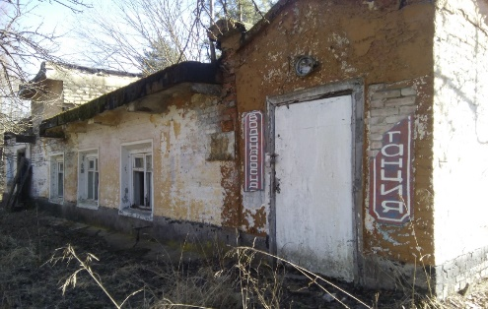
Информация о земельном участке |  |  |  |  | Срок аренды земельного участка площадью 0,1014 га (под застройкой) – 50 лет
Условия использования земельного участка | Возможность реконструкции под здание производственного назначения;  получить в установленном порядке разрешительную документацию на строительство в случае изменения целевого назначения объекта;  осуществить строительство (реконструкцию) объекта в сроки, определенные проектной документацией;  по окончании срока аренды земельного участка совместно с Лидским районным исполнительным комитетом в установленном порядке решить вопрос его дальнейшего использования. Право аренды земельным участком может быть прекращено в случае использования земельного участка не по целевому назначению
Вид вещного права на земельный участок |  |  | Право аренды. Земельные участки предоставляются победителю аукциона (единственному участнику несостоявшегося аукциона) в аренду без проведения аукциона и без взимания платы за право заключения договора аренды

*в случае невыполнения покупателем условий аукциона продавец вправе расторгнуть в одностороннем порядке договор купли-продажи в соответствии с действующим законодательством Республики Беларусь без возмещения победителю аукциона затрат, расходов, убытков, связанных с его расторжением.
Покупателю имущества в установленном порядке может быть предоставлена рассрочка оплаты за приобретенное имущество.

1. Аукцион состоится 13 июня 2022 года в 12.00 по адресу: г. Гродно, ул.17 Сентября, 39. Последний день подачи заявлений на участие в аукционе – 7 июня 2022 года до 16.00.
2. Организатор аукциона – комитет государственного имущества Гродненского областного исполнительного комитета (комитет «Гроднооблимущество»), г. Гродно, ул.17 Сентября, 39 (время работы с 8.30 до 13.00 и с 14.00 до 17.30, кроме выходных и праздничных дней) тел. (8-0152) 62 39 24, 62 39 23, 62 39 31, сайты: http://www.region.grodno.by, http://www.gki.gov.by.
3. Аукцион проводится в соответствии с Положением о порядке организации и проведения аукционов по продаже объектов, находящихся в государственной собственности, без продажи права заключения договора аренды земельного участка, необходимого для обслуживания отчуждаемого имущества, утвержденным постановлением СМ РБ от 26.03.2008 № 462, Положением о порядке организации и проведения аукционов (конкурсов) по продаже отдельных объектов, находящихся в государственной собственности, утвержденным постановлением СМ РБ от 12.07.2013 № 609.
4. Аукцион является открытым, его участниками могут быть юридические лица и индивидуальные предприниматели Республики Беларусь, а также иностранные юридические лица, иные иностранные организации, иностранные индивидуальные предприниматели, граждане Республики Беларусь, иностранные граждане, лица без гражданства, подавшие организатору аукциона в указанный срок заявление с приложением необходимых документов и внесшие в установленном порядке на указанный в извещении текущий (расчетный) банковский счет сумму задатка (задатков), получившие билеты участников аукциона с указанием даты регистрации заявления и заключившие с организатором аукциона соглашение.
К участнику, выигравшему торги, но отказавшемуся или уклонившемуся от подписания протокола и (или) договора купли-продажи недвижимого имущества и (или) договора аренды земельного участка, и (или) возмещения затрат на организацию и проведение аукциона, а также к участникам, отказавшимся объявить свою цену за предмет аукциона в случае, когда такое объявление предусмотрено законодательством, в результате чего аукцион признан нерезультативным, к претенденту на покупку в случае его отказа (уклонения) от возмещения затрат на организацию и проведение аукциона и (или) подписания договора купли-продажи недвижимого имущества и (или) договора аренды земельного участка - будут применены штрафные санкции, предусмотренные законодательством.
5. К заявлению прилагаются следующие документы:
документ с отметкой банка, подтверждающий внесение суммы задатка на текущий (расчетный) счет организатора аукциона № BY75AKВВ36425010002834000000, код АКВВВY2Х
в ОАО «АСБ Беларусбанк», УНП 500044549;
для юридических лиц Республики Беларусь - копия (без нотариального засвидетельствования) устава (учредительного договора – для коммерческой организации, действующей только на основании учредительного договора), имеющего штамп, свидетельствующий о проведении государственной регистрации;
для индивидуальных предпринимателей Республики Беларусь - копия (без нотариального засвидетельствования) свидетельства о государственной регистрации;
для иностранных юридических лиц, иных иностранных организаций - легализованные в установленном порядке копии учредительных документов и выписка из торгового реестра страны учреждения (выписка должна быть произведена не ранее шести месяцев до подачи заявления на участие в аукционе) либо иное эквивалентное доказательство юридического статуса в соответствии с законодательством страны учреждения с переводом на белорусский или русский язык, верность которого или подлинность подписи переводчика которого должна быть засвидетельствована нотариально;
для иностранных индивидуальных предпринимателей - легализованная в установленном порядке копия документа, подтверждающего статус, с переводом на белорусский или русский язык, верность которого или подлинность подписи переводчика, которого должна быть засвидетельствована нотариально;
представителем юридического лица Республики Беларусь – доверенность, выданная в установленном законодательством порядке (кроме случаев, когда юридическое лицо представляет его руководитель);
представителем гражданина или индивидуального предпринимателя Республики Беларусь – нотариально удостоверенная доверенность;
представителем иностранного юридического лица, иной иностранной организации, иностранного физического лица или ИП – доверенность, легализованная в установленном порядке, с переводом на белорусский или русский язык, верность которого или подлинность подписи переводчика, которого должна быть засвидетельствована нотариально.
Консолидированный участник к заявлению на участие в аукционе прилагает следующие документы:
копия договора о совместном участии в аукционе с предъявлением оригинала этого договора;
документ, подтверждающий внесение суммы задатка на текущий (расчетный) банковский счет, указанный в извещении, с отметкой банка;
копии документов, подтверждающих государственную регистрацию индивидуальных предпринимателей и (или) микроорганизаций, заключивших договор о совместном участии в аукционе;
сведения о средней численности работников микроорганизаций, заверенные подписью руководителя и печатью.
При подаче документов уполномоченное лицо (его представитель) предъявляет документ, удостоверяющий личность, и доверенности, выданные индивидуальными предпринимателями (с нотариальным удостоверением) и (или) микроорганизациями, заключившими договор о совместном участии в аукционе. Представителем уполномоченного лица дополнительно предъявляется доверенность, выданная в установленном законодательством порядке, либо документ, подтверждающий полномочия руководителя.
6. Организатор аукциона вправе отказаться от проведения аукциона в любое время, но не позднее чем за 3 дня до даты его проведения.
7. В течение 10 рабочих дней после утверждения в установленном порядке протокола победитель аукциона (претендент на покупку) обязан возместить затраты на организацию и проведение аукциона и выполнить условия, предусмотренные в решении об изъятии земельного участка и предоставлении победителю аукциона либо единственному участнику несостоявшегося аукциона, которые подлежат выполнению до обращения за государственной регистрацией в отношении земельного участка.
8. После совершения победителем аукциона (претендентом на покупку) действий, предусмотренных в пункте 7, и представления копий платежных документов, но не позднее двух рабочих дней, с продавцом заключается договор купли-продажи недвижимого имущества, а с местным исполнительным комитетом – договор аренды земельного участка и осуществляется их государственная регистрация в установленном порядке.

